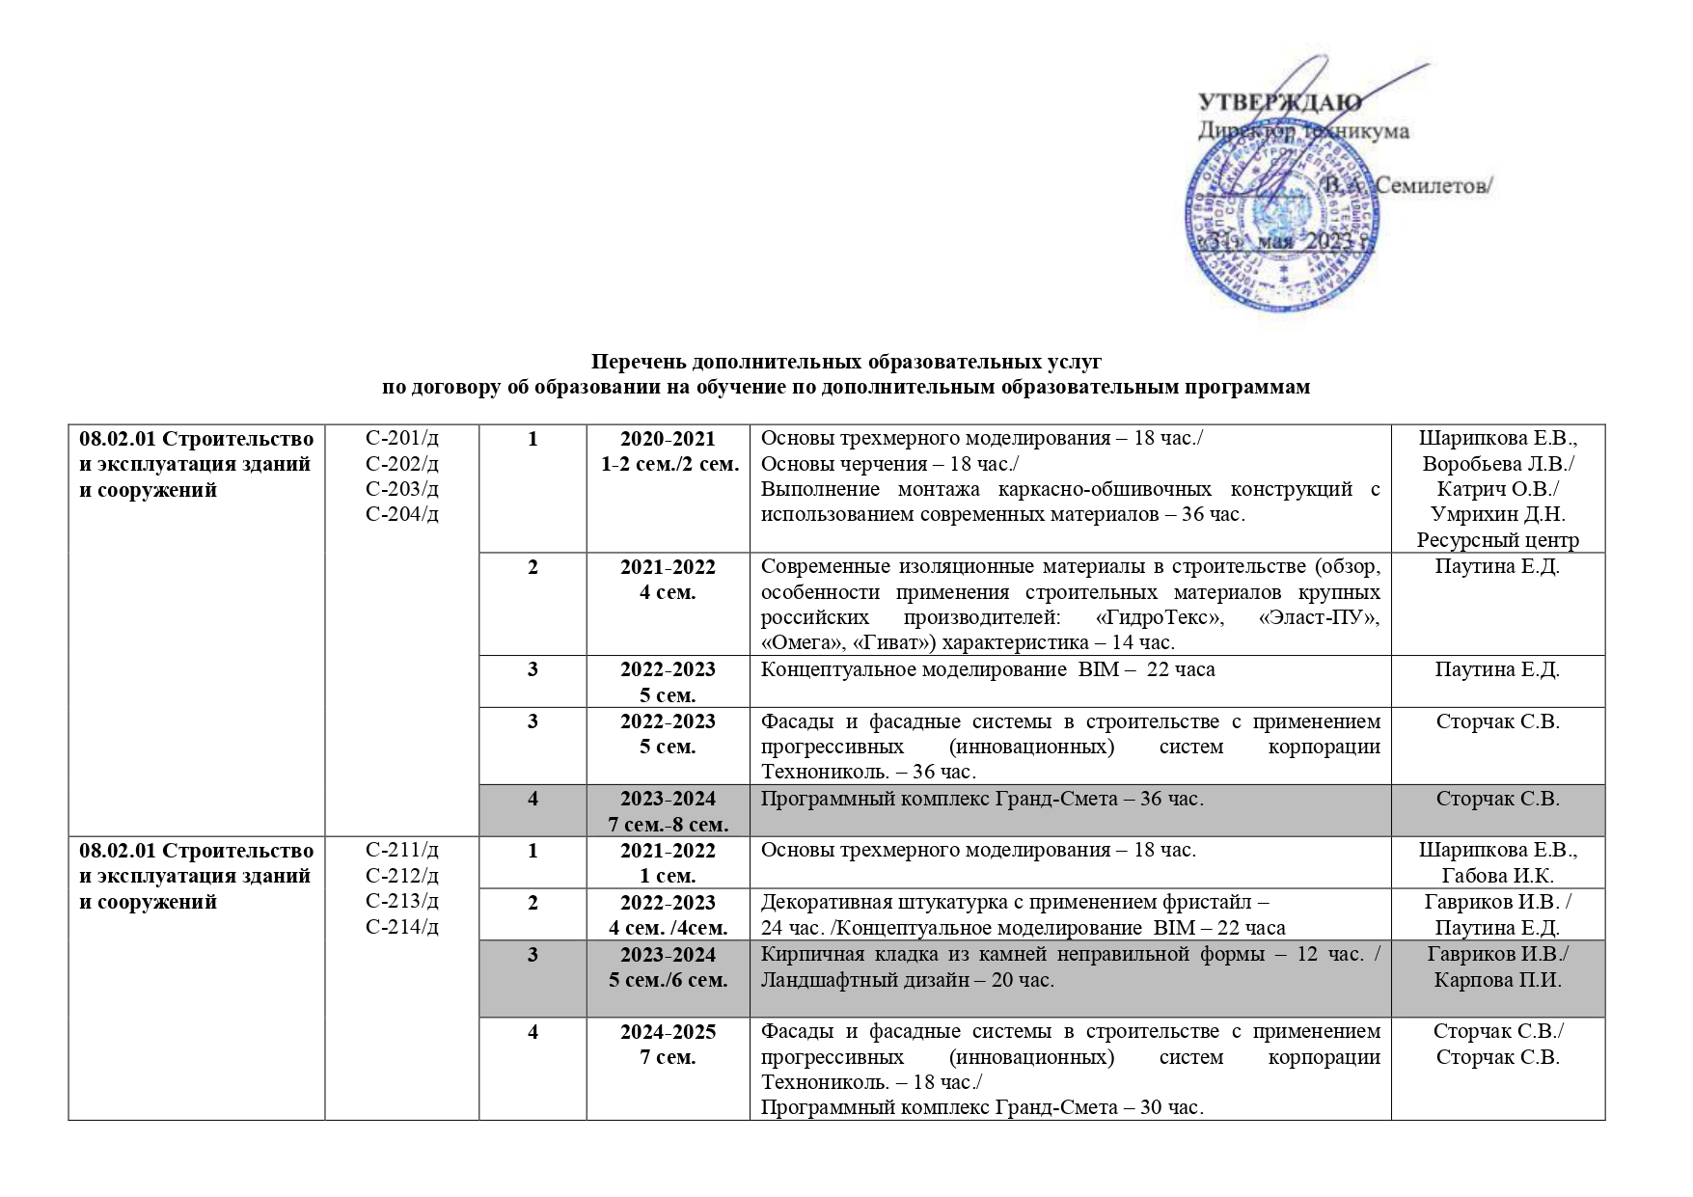
08.02.01 Строительство и эксплуатация зданий и сооружений | С-231/д  С-232/д  С-233/д  С-234/д | 1 | 2023-2024  2 сем. | Основы трёхмерного моделирования – 18 час. | Воробьева Л.В.,  Габова И.К.
 |  | 2 | 2024-2025  3 сем. / 4сем. | Декоративная штукатурка с применением фристайл – 24 час. / Концептуальное моделирование BIM – 22 часа | Гавриков И.В. / Паутина Е.Д.
 |  | 3 | 2025-2026  5 сем. | Ландшафтный дизайн – 20 час. /  Кирпичная кладка из камней неправильной формы – 12 час. | Карпова П.И./  Гавриков И.В.
 |  | 4 | 2026-2027  7 сем. | Фасады и фасадные системы в строительстве с применением прогрессивных (инновационных) систем корпорации Технониколь. – 18 час./  Программный комплекс Гранд-Смета – 30 час. | Сторчак С.В./  Сторчак С.В.
08.02.01 Строительство и эксплуатация зданий и сооружений | ДС-216/д | 1 | 2021-2022  1 сем./2 сем. | Основы трехмерного моделирования – 18 час./  Современные изоляционные материалы в строительстве (обзор, особенности применения строительных материалов крупных российских производителей: «ГидроТекс», «Эласт-ПУ», «Омега», «Гиват») – 24 час. | Шарипкова Е.В.,  Габова И.К./  Паутина Е.Д.
 |  | 2 | 2022-2023  3 сем./4сем. | Ландшафтный дизайн. – 32 час. / Кирпичная кладка из камней неправильной формы – 12 час | Карпова П.И. / Дьяченко А.Г.
 |  | 3 | 2023-2024  5 сем.-6 сем./5 сем. | Фасады и фасадные системы в строительстве с применением прогрессивных (инновационных) систем корпорации Технониколь. – 22 час. /  Программный комплекс Гранд-Смета – 36 час. | Сторчак С.В. / Головинова А.Ю.
08.02.01 Строительство и эксплуатация зданий и сооружений | ДС-227/д | 1 | 2022-2023  1 сем./2 сем. | Основы трехмерного моделирования – 18 час./  Концептуальное моделирование BIM – 22 часа | Габова И.К./  Паутина Е.Д.
 |  | 2 | 2023-2024  3 сем./ 4 сем. | Декоративная штукатурка с применением фристайл – 24 час; Кирпичная кладка из камней неправильной формы – 12 час./ Ландшафтный дизайн. – 20 час. | Гавриков И.В.;  Гавриков И.В. /  Карпова П.И.
 |  | 3 | 2024-2025  5 сем. | Фасады и фасадные системы в строительстве с применением прогрессивных (инновационных) систем корпорации Технониколь. – 18 час./  Программный комплекс Гранд-Смета – 30 час. | Сторчак С.В./  Сторчак С.В.
08.02.01 Строительство и эксплуатация зданий и сооружений | ДС-237/д | 1 | 2023-2024  2 сем. | Основы трехмерного моделирования – 18 час./  Концептуальное моделирование BIM – 22 часа | Габова И.К./  Паутина Е.Д.
 |  | 2 | 2024-2025  3 сем. / 4сем. | Декоративная штукатурка с применением фристайл – 24 час; Ландшафтный дизайн. – 20 час./  Кирпичная кладка из камней неправильной формы – 12 час. | Гавриков И.В.  Карпова П.И./  Гавриков И.В.
 |  | 3 | 2025-2026  5 сем. | Фасады и фасадные системы в строительстве с применением прогрессивных (инновационных) систем корпорации Технониколь. – 18 час./  Программный комплекс Гранд-Смета – 30 час. | Сторчак С.В./  Сторчак С.В.
08.02.07 Монтаж и эксплуатация внутренних сантехнических устройств,  кондиционирования воздуха и вентиляции | СТ-201/д  СТ-202/д | 1 | 2020-2021  1-2 сем./2 сем. | Основы трехмерного моделирования – 18 час. /Основы черчения – 18 час. | Шарипкова Е.В.,  Воробьева Л.В. / Катрич О.В.
 |  | 2 | 2021-2022  4 сем. | Основы монтажа и обслуживания сплит-систем – 36 час. | Мурадов В.Ш.,  Калита А.В..
 |  | 3 | 2022-2023  5 сем. | Сварочные работы (электродуговая и газовая сварка и резка металлов) – 36 час. | Мурадов В.Ш.,  Калита А.В.
 |  | 4 | 2023-2024  8 сем. | Программный комплекс Гранд-Смета – 36 час. | Жердева А.С.
08.02.07 Монтаж и эксплуатация внутренних сантехнических устройств,  кондиционирования воздуха и вентиляции | СТ-211/д  СТ-212/д | 1 | 2021-2022  1/2 сем. | Основы трехмерного моделирования – 18 час. | Шарипкова Е.В.,  Воробьева Л.В.
 |  | 2 | 2022-2023  4 сем. | Основы монтажа и обслуживания сплит-систем – 36 час. | Мурадов В.Ш.,  Калита А.В.
 |  | 3 | 2023-2024  6 сем. | Требования пожарной безопасности зданий и сооружений различного назначения – 18 часов/  Сварочные работы (электродуговая и газовая сварка и резка металлов) – 36 час. | Джабраилов Р.М./  Мурадов В.Ш.,  Калита А.В..
 |  | 4 | 2024-2025  7 сем./8 сем. | Программный комплекс Гранд-Смета – 36 час. | Жердева А.С.
08.02.07 Монтаж и эксплуатация внутренних сантехнических устройств,  кондиционирования воздуха и вентиляции | СТ-221/д  СТ-222/д | 1 | 2022-2023  2 сем. | Основы трехмерного моделирования – 18 час. | Шарипкова Е.В.,  Воробьева Л.В.
 |  | 2 | 2023-2024  4 сем. | Основы монтажа и обслуживания сплит-систем – 36 час. | Мурадов В.Ш.,  Калита А.В.
 |  | 3 | 2024-2025  5сем./6 сем. | Требования пожарной безопасности зданий и сооружений различного назначения – 18 часов/  Сварочные работы (электродуговая и газовая сварка и резка металлов) – 36 час. | Джабраилов Р.М./  Мурадов В.Ш.,  Калита А.В..
 |  | 4 | 2025-2026  7 сем./8 сем. | Программный комплекс Гранд-Смета – 36 час. | Жердева А.С.
08.02.13 Монтаж и эксплуатация внутренних сантехнических устройств,  кондиционирования воздуха и вентиляции | СТ-231/д  СТ-232/д | 1 | 2023-2024  2 сем. | Основы трехмерного моделирования – 18 час. | Воробьева Л.В.
 |  | 2 | 2024-2025  3 сем. / 4 сем. | Проектирование систем отопления индивидуального жилого дома – 46 ч. / Проектирование систем водоснабжения и водоотведения индивидуального жилого дома – 44 ч. | Акопьян В.И ./ Крылова С.Г.
 |  | 3 | 2025-2026  7 сем./8 сем. | Программный комплекс Гранд-Смета – 36 ч. | Сторчак С.В.
08.02.05 Строительство и эксплуатация автомобильных дорог и аэродромов | САД – 201/д | 1 | 2020-2021  1 сем./2 сем. | Основы черчения – 18 час. /Основы организации труда дорожного рабочего – 18 час. | Катрич О.В. /Заварина Т.А.
 |  | 2 | 2021-2022  4 сем. | AutoCAD, Robur: инженерная цифровая модель местности при изысканиях в строительстве автомобильных дорог – 36 час. | Заикин А.Н.
 |  | 3 | 2022-2023  5 сем. | Инновации при строительстве и реконструкции автомобильных дорог – 36 час. | Заварина Т.А.
 |  | 4 | 2023-2024  8 сем. | Программный комплекс Гранд-Смета – 36 час. | Головинова А.Ю.
08.02.05 Строительство и эксплуатация автомобильных дорог и аэродромов | САД – 211/д | 1 | 2021-2022  1 сем./2 сем. | Основы организации труда дорожного рабочего – 18 час./  Основы трёхмерного моделирования – 18 час. | Заварина Т.А./  Шарипкова Е.В.,  Габова И.К.
 |  | 2 | 2022-2023  4 сем. | AutoCAD, Robur: инженерная цифровая модель местности при изысканиях в строительстве автомобильных дорог – 36 час. | Заикин А.Н.
 |  | 3 | 2023-2024  5 сем. | Инновации при строительстве и реконструкции автомобильных дорог – 36 час. | Заварина Т.А.
 |  | 4 | 2024-2025  8 сем. | Программный комплекс Гранд-Смета – 36 час. | Сторчак С.В.
08.02.05 Строительство и эксплуатация автомобильных дорог и аэродромов | САД – 221/д | 1 | 2022-2023  1 сем./1 сем. | Основы организации труда дорожного рабочего – 18 час./  Основы трёхмерного моделирования – 18 час. | Заварина Т.А./  Воробьева Л.В.
 |  | 2 | 2023-2024  4 сем. | NanoCad: инженерная цифровая модель местности при изысканиях в строительстве автомобильных дорог – 36 час. | Заикин А.Н.
 |  | 3 | 2024-2025  5 сем. | Инновации при строительстве и реконструкции автомобильных дорог – 36 час. | Заварина Т.А.
 |  | 4 | 2025-2026  8 сем. | Программный комплекс Гранд-Смета – 36 час. | Сторчак С.В.
08.02.05 Строительство и эксплуатация автомобильных дорог и аэродромов | САД – 231/д | 1 | 2023-2024  1 сем./2 сем. | Основы организации труда дорожного рабочего – 18 час./  Основы трёхмерного моделирования – 18 час. | Заварина Т.А./  Воробьева Л.В.
 |  | 2 | 2024-2025  4 сем. | NanoCad: инженерная цифровая модель местности при изысканиях в строительстве автомобильных дорог – 36 час. | Заикин А.Н.
 |  | 3 | 2025-2026  5 сем. | Инновации при строительстве и реконструкции автомобильных дорог – 36 час. | Заварина Т.А.
 |  | 4 | 2026-2027  8 сем. | Программный комплекс Гранд-Смета – 36 час. | Сторчак С.В.
08.02.08 Монтаж и эксплуатация оборудования и систем газоснабжения | СГ-201/д  СГ-202/д | 1 | 2020-2021  2 сем. | Основы черчения – 18 час./  Основы трехмерного моделирования – 18 час. | Катрич О.В./  Шарипкова Е.В., Воробьева Л.В.
 |  | 2 | 2021-2022  3 сем./4 сем. | Тепловые сети – 24 час. /  Эксплуатация и обслуживание котельного агрегата, трубопроводов пара и горячей воды – 36 час | Леонтьева Н.В./  Калита А.В.
 |  | 3 | 2022-2023  5 сем. | Системы и оборудования для обеспечения микроклимата в помещениях – 30 час. | Акопьян В.И.
 |  | 4 | 2023-2024  8 сем. | Программный комплекс Гранд-Смета - 18 час. | Жердева А.С.
08.02.08 Монтаж и эксплуатация оборудования и систем газоснабжения | СГ-211/д  СГ-212/д | 1 | 2021-2022  2 сем. | Основы трехмерного моделирования – 18 час. | Шарипкова Е.В., Воробьева Л.В.
 |  | 2 | 2022-2023  3 сем./4 сем. | Сборка узлов из металлопластиковых труб – 34 час. | Мурадов В.Ш., Калита А.В.
 |  | 3 | 2023-2024  6 сем. | Системы и оборудование для обеспечения микроклимата в помещениях – 32 час./ Требования пожарной безопасности зданий и сооружений различного назначения – 22 часа | Акопьян В.И./  Коновалов Ю.А.
 |  | 4 | 2024-2025  7 сем./8 сем. | Особенности эксплуатации станций катодной защиты газопроводов – 20 час./ Программный комплекс Гранд-Смета - 18 час. | Смирнова А.С./ Жердева А.С.
08.02.08 Монтаж и эксплуатация оборудования и систем газоснабжения | СГ-221/д  СГ-222/д | 1 | 2022-2023  2 сем. | Основы трехмерного моделирования – 18 час. | Шарипкова Е.В., Воробьева Л.В.
 |  | 2 | 2023-2024  3 сем.-4 сем. | Сборка узлов из металлопластиковых труб – 34 час. | Мурадов В.Ш., Калита А.В.
 |  | 3 | 2024-2025  5 сем. | Системы и оборудование для обеспечения микроклимата в помещениях – 32 час  Требования пожарной безопасности зданий и сооружений различного назначения – 22 час. | Акопьян В.И./  Коновалов Ю.А.
 |  | 4 | 2025-2026  7 сем./8 сем. | Особенности эксплуатации станций катодной защиты газопроводов – 20 час./ Программный комплекс Гранд-Смета - 18 час. | Смирнова А.С. / Жердева А.С.
08.02.08 Монтаж и эксплуатация оборудования и систем газоснабжения | СГ-231/д  СГ-232/д | 1 | 2023-2024  2 сем. | Основы трехмерного моделирования – 18 час. | Габова И.К., Воробьева Л.В.
 |  | 2 | 2024-2025  3 сем./4 сем. | Сборка узлов из металлопластиковых труб – 34 час. | Мурадов В.Ш., Калита А.В.
 |  | 3 | 2025-2026  5 сем. | Системы и оборудование для обеспечения микроклимата в помещениях – 32 час  Требования пожарной безопасности зданий и сооружений различного назначения – 22 час. | Акопьян В.И./  Коновалов Ю.А.
 |  | 4 | 2026-2027  7 сем./8 сем. | Особенности эксплуатации станций катодной защиты газопроводов – 20 час/ Программный комплекс Гранд-Смета - 18 час. | Смирнова А.С. / Сторчак С.В.
07.02.01 Архитектура | АРХ – 201/д | 1 | 2020-2021  1/2 сем. | Прикладная культурология – 30 час. | Иванова Н.Н.
 |  | 2 | 2021-2022  3 сем. / 3-4 сем. | Бумажная пластика и макетирование – 18 час./ Скульптура и пластическое моделирование – 36 час. | Платонова Е.А./ Чуйков В.П.
 |  | 3 | 2022-2023  6 сем. | Программный комплекс AutodeskRevit - 24 час. | Шарипкова Е.В. Катрич О.В.
 |  | 4 | 2023-2024  7 сем. / 8 сем. | Бионика в архитектуре – 18 час. / Программный комплекс Гранд-Смета – 18 час. | Платонова Е.А. / Головинова А.Ю.
07.02.01 Архитектура | АРХ – 211/д | 1 | 2021-2022  1-2 сем. | Архитектурный рисунок и архитектурная графика – 36 час. | Чуйков В.П.
 |  | 2 | 2022-2023  3 сем. - 4 сем. | Бумажная пластика и макетирование – 18 час./ Скульптура и пластическое моделирование – 36 час. | Платонова Е.А./  Чуйков В.П.
 |  | 3 | 2023-2024  6 сем. | Концептуальное моделирование BIM - 36 час. | Карпова П.И., Шарипкова Е.В.
 |  | 4 | 2024-2025  7сем. | Программный комплекс Гранд-Смета – 18 час. | Сторчак С.В.
07.02.01 Архитектура | АРХ – 221/д | 1 | 2022-2023  1-2 сем. | Архитектурный рисунок и архитектурная графика – 36 час. | Чуйков В.П.
 |  | 2 | 2023-2024  3 сем. / 3-4 сем. | Бумажная пластика и макетирование – 18 час./ Скульптура и пластическое моделирование – 36 час. | Платонова Е.А./  Чуйков В.П.
 |  | 3 | 2024-2025  6 сем. | Концептуальное моделирование BIM - 36 час. | Карпова П.И., Шарипкова Е.В.
 |  | 4 | 2025-2026  7сем. | Программный комплекс Гранд-Смета – 18 час. | Сторчак С.В.
07.02.01 Архитектура  17.11.2023 Карпова предлагает добавить вместо БИМА дисциплину по созданию профессионального портфолио (но она будет задействовать санкционную программу) | АРХ – 231/д | 1 | 2023-2024  1-2 сем. | Архитектурный рисунок и архитектурная графика – 36 час. | Чуйков В.П.
 |  | 2 | 2024-2025  3 сем. - 4 сем. | Бумажная пластика и макетирование – 18 час./ Скульптура и пластическое моделирование – 36 час. | Платонова Е.А./  Чуйков В.П.
 |  | 3 | 2025-2026  6 сем. | Концептуальное моделирование BIM - 36 час. | Карпова П.И., Шарипкова Е.В.
 |  | 4 | 2026-2027  7сем. | Программный комплекс Гранд-Смета – 18 час. | Сторчак С.В.
38.02.01 Экономика и бухгалтерский учет (по отраслям) | Э-211/д | 1 | 2021-2022  2 сем. | Электронные базы правовых систем – 36 час. | Маликова М.С.
 |  | 2 | 2022-2023  3 сем. - 4 сем. | Основы социального предпринимательства – 18 час./  Кадровый менеджмент – 18 час. | Хилько А.А./  Баркевич Ф.В.
 |  | 3 | 2023-2024  5 сем. | Бухгалтерский учет на предприятиях малого бизнеса – 24 час. | Хилько А.А.
 |  |  | 2023-2024  6 сем. | Программный комплекс Гранд-Смета – 24 час. | Головинова А.Ю.
 |  |  | 2023-2024  6 сем. | Бюджетный учет – 24 час. | Хилько А.А.
38.02.01 Экономика и бухгалтерский учет (по отраслям) | Э-221/д | 1 | 2022-2023  2 сем. | Электронные базы правовых систем – 36 час. | Маликова М.С.
 |  | 2 | 2023-2024  3 сем./4 сем. | Основы социального предпринимательства – 18 час./  Кадровый менеджмент – 18 час. | Хилько А.А./  Баркевич Ф.В.
 |  | 3 | 2024-2025  5 сем. | Бухгалтерский учет на предприятиях малого бизнеса – 24 час. | Хилько А.А.
 |  |  | 2024-2025  5 сем. - 6 сем. | Программный комплекс Гранд-Смета – 24 час. | Сторчак С.В.
 |  |  | 2024-2025  6 сем. | Бюджетный учет – 24 час. | Хилько А.А.
38.02.01 Экономика и бухгалтерский учет (по отраслям) | Э-231/д | 1 | 2023-2024  2 сем. | Электронные базы правовых систем – 36 час. | Маликова М.С.
 |  | 2 | 2024-2025  3 сем./4 сем. | Основы социального предпринимательства – 18 час./  Кадровый менеджмент – 18 час. | Хилько А.А./  Баркевич Ф.В.
 |  | 3 | 2025-2026  5 сем. | Бухгалтерский учет на предприятиях малого бизнеса – 24 час. | Хилько А.А.
 |  |  | 2025-2026  5 сем. - 6 сем. | Программный комплекс Гранд-Смета – 24 час. | Сторчак С.В.
 |  |  | 2025-2026  6 сем. | Бюджетный учет – 24 час. | Хилько А.А.
21.02.05 Земельно-имущественные отношения | ЭКЗ-211/д  ЭКЗ-212/д | 1 | 2021-2022  1 сем./ 2 сем. | Основы градостроительства и планирования населённых мест – 36 час. | Герасимова О.С.
 |  | 2 | 2022-2023  3 сем. | Геоинформационные системы – 18 час. /  Основы земельного права – 18 час. | Заикин А.Н./  Сафарян А.В.
 |  | 2 | 2022-2023  4 сем. | Судебная практика в сфере земельно-имущественных отношений – 30 час. /Комплекс кадастровых работ с применением программы Прогео – 24 час. | Сафарян А.В./ Заикин А.Н.
 |  | 3 | 2023-2024  5 сем. | Программный комплекс «CREDO» для специалиста по земельно-имущественным отношениям – 18 час. | Заикин А.Н.
21.02.05 Земельно-имущественные отношения | ЭКЗ-221/д | 1 | 2022-2023  1 сем./ 2 сем. | Основы градостроительства и планирования населённых мест – 36 час. | Герасимова О.С.
 |  | 2 | 2023-2024  3 сем. | Геоинформационные системы – 18 час. /  Основы земельного права – 18 час. | Заикин А.Н./  Сафарян А.В.
 |  | 2 | 2023-2024  4 сем. | Судебная практика в сфере земельно-имущественных отношений – 30 час. /Комплекс кадастровых работ с применением программы Прогео – 24 час. | Сафарян А.В./ Заикин А.Н., Сафарян А.В.
